Cambé, 04 de maio de 2020

Requerimento nº. 02/2020.

Exmo. Sr. Presidente da Câmara Municipal de Cambé, do Estado do Paraná.

O Vereador que subscreve, usando das atribuições que lhe são conferidas pelo Regimento Interno desta Casa, requer o encaminhamento de expediente ao Senhor Prefeito Municipal, fazendo as seguintes reivindicações:

- Considerando que o Estado recebeu um lote de 125mil litros de veneno para combate à epidemia da dengue: Solicito a aquisição de Fumacê em Regime de urgência, uma vez que o inseticida utilizado no combate ao mosquito da dengue já está disponível para os Municípios.

- Atendendo a pedido de moradores solicito reforço de policiamento nas imediações da Praça Pública do Jardim Santo André e no Ginásio de Esportes do Jardim Novo Bandeirantes.

- Solicito para que a Prefeitura determine ao Setor Competente que faça o Levantamento das Lâmpadas Queimadas nos Postes do Jardim Ana Rosa e promova a troca e Manutenção em Regime de urgência.

- Solicita ao Prefeito para que dentro das possibilidades determine a reativação imediata das unidades da Clínica da Mulher dos Jardins Novo Bandeirantes e Ana Rosa.

Certo de ser atendido e na esperança de juntos podermos contribuir para o bem da nossa cidade, desde já agradeço.
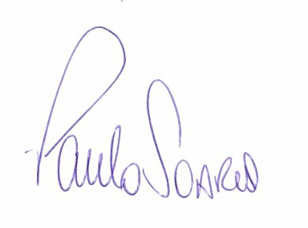
Vereador

